1. Introducción
El presente documento tiene como finalidad evidenciar la gestión ágil del proyecto UrbanLink, así como los ajustes metodológicos realizados durante su desarrollo en base a la retroalimentación recibida en las revisiones del proyecto.
UrbanLink es una plataforma orientada a la gestión de juntas de vecinos, que permite administrar usuarios, vecinos, solicitudes de certificados de residencia y funcionalidades de comunicación comunitaria.

2. Gestión Ágil del Proyecto
Para la planificación y seguimiento del proyecto UrbanLink, el equipo utilizó la metodología Kanban, permitiendo organizar las tareas según su estado de avance y mantener una visión clara del progreso del desarrollo.
El tablero se encuentra dividido en las columnas: Pendiente, En Proceso, En Revisión y Finalizado, facilitando la priorización de actividades y el control del flujo de trabajo durante el desarrollo del sistema.

2.1 Estado Actual del Tablero
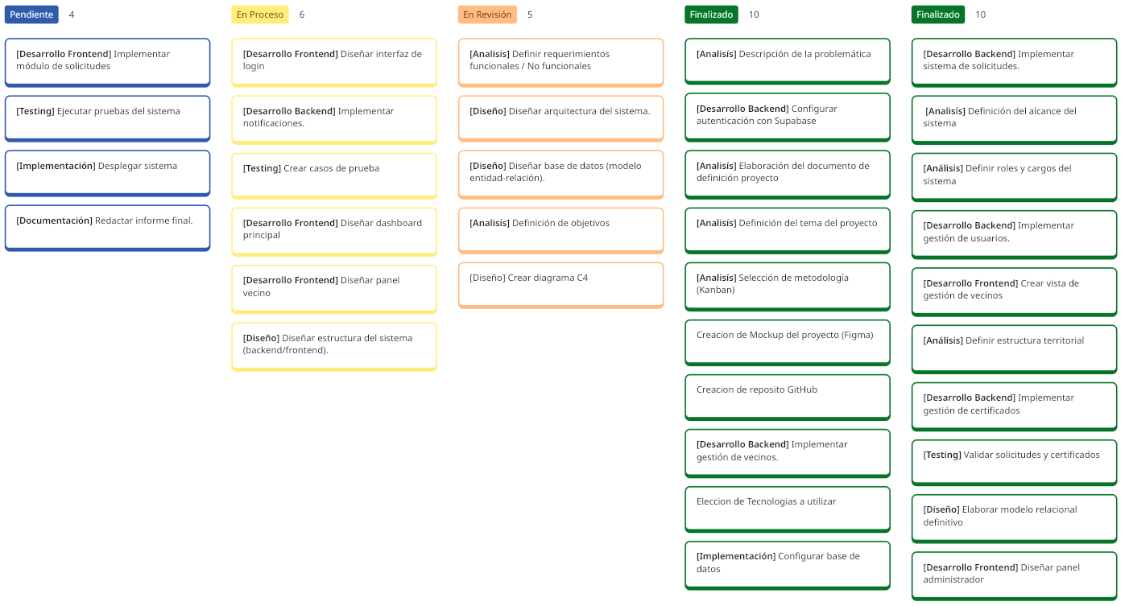
Actualmente, el proyecto presenta avances significativos en la implementación de funcionalidades backend, mientras que el desarrollo frontend y las pruebas se encuentran en progreso.
Se encuentran finalizadas actividades relacionadas con el análisis del sistema, definición de objetivos, alcance, roles, modelo de datos, configuración de base de datos y módulos principales del backend.
Por otro lado, se están desarrollando interfaces de usuario y funcionalidades complementarias como autenticación, notificaciones y pruebas del sistema.

3. Registro de Ajustes Metodológicos
Durante el desarrollo del proyecto UrbanLink, se identificó la necesidad de ajustar la planificación inicial debido a la retroalimentación recibida en las revisiones del avance.
El principal cambio consistió en reforzar el enfoque hacia el desarrollo de funcionalidades reales del sistema, priorizando la implementación práctica por sobre la elaboración de prototipos o diseños estáticos.

3.1 Cambios realizados
- Reorganización de tareas dentro del tablero Kanban.
- Priorización del desarrollo backend utilizando Supabase.
- Enfoque en la implementación de módulos funcionales (usuarios, vecinos, solicitudes y certificados).
- Incorporación de pruebas funcionales dentro del flujo de desarrollo.
- Mejora en la planificación de tareas según su estado de avance.

3.2 Resultado del ajuste
Estos cambios han permitido orientar el proyecto hacia la construcción de un sistema funcional, asegurando que los avances correspondan a módulos reales, verificables y alineados con los objetivos del proyecto UrbanLink.

4. Definition of Done (DoD)
El Definition of Done establece los criterios mínimos que debe cumplir una funcionalidad para ser considerada finalizada dentro del proyecto UrbanLink.

Criterios de finalización

Funcionalidad
- Cumple con los requerimientos definidos.
- Responde a los criterios de aceptación.
- Funciona correctamente sin errores críticos.
- Se encuentra integrada con la base de datos.

Pruebas
- Se realizaron pruebas funcionales básicas.
- Se validó el manejo de datos.
- Se verificó el funcionamiento según roles de usuario.

Calidad
- El código está integrado al repositorio del proyecto.
- Se mantiene la estructura definida por el equipo.
- No afecta funcionalidades existentes.

Documentación
- Los cambios relevantes se encuentran documentados.
- Se registran avances dentro del proyecto.

Condición de finalización
Una tarea o funcionalidad se considera terminada cuando cumple todos los criterios anteriores y es validada por el equipo de desarrollo durante la revisión del tablero Kanban.

5. Conclusión
La incorporación de estos elementos ha permitido fortalecer la gestión ágil del proyecto UrbanLink, mejorar la planificación de actividades y orientar el desarrollo hacia funcionalidades operativas que aporten valor al sistema.

